**Практическая работа №4**

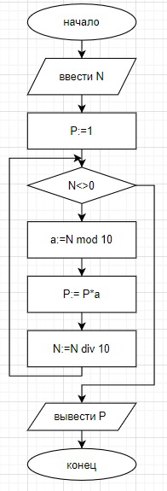**№1** Дано целое число. Найти произведение цифр числа.

**var**

N, P, a : integer;

**begin**

readln(N);

P := 1;

a := 1;

**while** N <> 0 **do**

**begin**

a := N **mod** 10;

P *= a;

N := N **div** 10;

**end**;

**begin**

writeln(P)

**end**;

**end**.

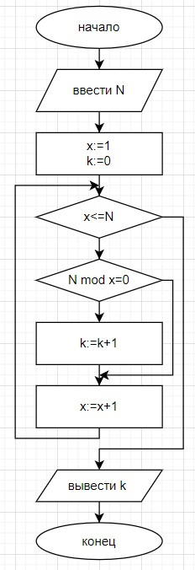**№2** Дано целое число. Найти количество делителей числа.

**var**

N, x, k : integer;

**begin**

readln(N);

x := 1;

k := 0;

**while** x <= N **do**

**begin**

**if** N **mod** x = 0 **then**

**begin**

k += 1;

x += 1;

**end**

**else**

**begin**

x += 1;

**end**;

**end**;

**begin**

writeln(k)

**end**;

**end**.

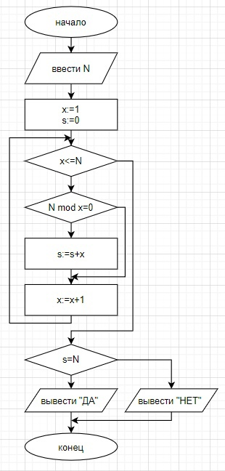**№3** Дано целое число.Проверить является ли число совершенным.

**var**

N, x, s : integer;

**begin**

readln(N);

x := 1;

s := 0;

**while** x < N **do**

**begin**

**if** N **mod** x = 0 **then**

**begin**

s += x;

x += 1;

**end**

**else**

**begin**

x += 1;

**end**;

**end**;

**if** s = N **then**

**begin**

writeln('ДА')

**end**

**else**

**begin**

writeln('НЕТ')

**end**;

**end**.

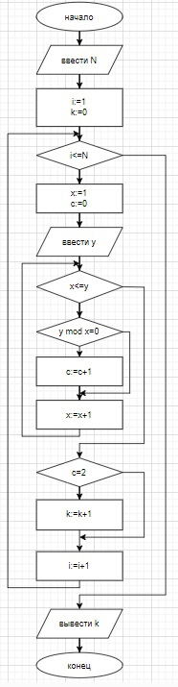**№4** Дано некоторое количество чисел. Найти количество простых из них.

**var**

N, i, k, c, x, y : integer;

**begin**

readln(N);

i := 1;

k := 0;

**while** i <= N **do**

**begin**

x := 1;

c := 0;

readln(y);

**while** x <= y **do**

**begin**

**if** y **mod** x = 0 **then**

**begin**

c += 1;

**end**;

x += 1;

**end**;

**if** c = 2 **then**

**begin**

k += 1;

**end**;

i += 1;

**end**;

writeln(k)

**end**.